Газета для родителей группы 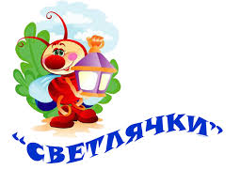
23 Января 2016 года
д/с с/п «Белочка»

Здравствуйте, дорогие читатели
газеты «Белочка».
Мы рады встрече с Вами.Как быстро пролетает зима… И вот скоро наступит долгожданная весна.Одно время года сменяет другое, но одно остаётся неизменным – в любом сезоне наши дети подвержены простудным заболеваниям! Именно об этом хотелось бы написать на первых страницах нашей газеты.
Поговорим о том, что дети часто болеют простудными заболеваниями, следовательно, с этим нужно как- то «бороться»! А делать это- никогда не поздно, тем более, что весной дети болеют ничуть не меньше.
Весна – одно из самых любимых времен года для большинства людей. Солнце, тепло и появление первых зеленых листьев повышают настроение и заставляют забыть о большинстве проблем, поддавшись общему ощущению наслаждения от расцветающей природы и теплой погоды. Однако не стоит забывать и то, что весна традиционно считается одним из самых опасных периодов в году в плане риска развития ОРВИ, включая грипп. Насморк, кашель, першение и боль в горле, одним словом - ПРОСТУДА.
Чтобы избежать простуды и связанных с ней осложнений, необходимо задолго до начала болезни задуматься о профилактических мерах. Лечения простуды не существует, вернее, лечим мы симптомы. Поэтому основной задачей каждого родителя должна стать профилактика заболевания. Мы хотим посоветовать Вам несколько способов, которые помогут нашим детям укрепить организм в целом и сделать его менее подверженным риску инфекционных заболеваний.
Способ № 1. МОЙТЕ РУКИ.
Большинство вирусов и простуды распространяются при прямом контакте. Если больной чихнул, прикрывая рот рукой, а затем коснулся этой рукой каких-либо предметов, вирусы попадают на эти предметы. Микробы сохраняют жизнеспособность до нескольких часов, а то и до нескольких недель, пока не попадут в организм человека через те же предметы. Поэтому сами мойте руки чаще, и чаще мойте их детям. Если рядом нет раковины, просто тщательно потрите руки друг об друга в течение минуты. Это тоже способствует разрушению микробов.
Способ № 2. НЕ ПРИКРЫВАЙТЕ РОТ РУКОЙ ВО ВРЕМЯ ЧИХАНИЯ ИЛИ КАШЛЯ. НЕ КАСАЙТЕСЬ ЛИЦА.
Вирусы остаются на руках, если вы прикрыли рот во время кашля или чихания обнаженной ладонью. Это самый простой путь передачи инфекции другим людям. Если чувствуете нарастающий позыв к чиханию или кашлю, возьмите салфетку и прикройте рот, затем немедленно выбросьте ее. Если рядом не оказалось ничего подходящего, можете чихнуть в локтевой сгиб. Вирусы проникают в организм через слизистые оболочки рта, носа, глаз. Большинство детей заболевают, касаясь руками лица, и заражают затем родителей.
Способ №3. СОБЛЮДАЙТЕ РЕЖИМ ПРОВЕТРИВАНИЯ.
Чистый воздух, содержащий достаточное количество кислорода – одно из важнейших условий нормального развития организма ребенка. Выдыхаемый воздух содержит вдвое больше углекислоты, чем вдыхаемый, и, если помещение проветривается плохо, в нем накапливается большое количество вредных веществ. Кроме того, за день в помещении скапливается множество пылевых частиц, которые, во первых, служат переносчиками бактерий, во вторых, вызывают раздражение дыхательных путей.
Способ № 4. ПЕЙТЕ БОЛЬШЕ ЖИДКОСТИ.
Вода вымывает из организма вредные вещества и наполняет его необходимой влагой. Вкусным и полезным является напиток, приготовленный из ягод шиповника. Детям можно давать по половине стакана несколько раз в день. Можно даже заменить у детей в меню этим напитком обычный чай и компот. В шиповнике содержится очень большое количество витамина С, а это, как известно, одно из самых мощных оружий в борьбе против вирусов и бактерий, вызывающих простуду.
Способ № 5. РЕГУЛЯРНО ВЫПОЛНЯЙТЕ ФИЗИЧЕСКИЕ УПРАЖНЕНИЯ.
Физические упражнения усиливают работу сердца, заставляя его перегонять большее количество крови и переносить больше кислорода из легких. Разгоряченное тело потеет. Активируется выработка естественных иммунных клеток организма, убивающих вирусы.
Способ № 6. СОВЕРШАЙТЕ ПРОГУЛКИ НА СВЕЖЕМ ВОЗДУХЕ.
Профилактика простуды невозможна без прогулок на свежем воздухе. Совершенно неправильно при наступлении первых холодных и пасмурных деньков закрыть ребенка в квартире и не выходить на улицу. Так вы только создадите все самые благоприятные условия для размножения болезнетворных микробов.
Способ № 7. ПРАВИЛЬНО ПИТАЙТЕСЬ.
Ешьте пищу, богатую фитохимическими веществами. «Фито» означает «растительный». Естественные химические вещества в растениях насыщают пищу витаминами и ускоряют обмен веществ. Ешьте темно-зеленые, красные, желтые овощи и фрукты.
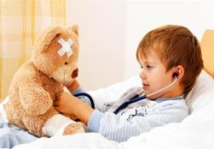
Заканчивая нашу статью ещё и ещё раз призываем Вас к тому, чтобы дети, приходили в детский сад без признаков каких- либо заболеваний! Мы - одна большая и семья, поэтому вместе должны заботиться о здоровье всех детей в группе.
Уважаемые родители, помните:
- Здоровье наших детей находится в наших руках!
- Не бывает чужих детей, бывают неответственные и равнодушные родители!!!
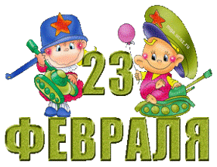
Скоро праздник наших пап и дедушек.

Расскажите ребёнку…
У меня есть папа!
Спросите, какой он?
Самый сильный папа,
Самый храбрый воин!
Добрый. Умный самый.
Как не похвалиться!
Папой только с мамой
Можно поделиться.
У меня есть папа!
Всё равно, какой он!
Лучший в мире папа,
Потому что мой он!
Скоро праздник, посвящённый 23 февраля - Дню Защитника Отечества.
Что рассказать ребёнку про 23 февраля?
Детям такого маленького возраста надо рассказать о праздник как можно более доступно. Помните, что перед вами маленькие дети.
В принципе, любую историю можно адаптировать для ребенка.
Начните с истории возникновения праздника. О том, что давным-давно, (даты можете не называть, все равно дети через пять минут забудут сложные цифры) в этот день, нашей большой стране понадобилось создать армию, чтобы победить врагов, которые напали на нас.
Можете использовать солдатиков, например, чтобы дети вас лучше поняли. И 23 февраля стали отмечать как День рождения Красной Армии. Теперь этот день называют Днем защитника Отечества.
В этот праздник мы поздравляем пап, дедушек, братиков, или просто мальчиков, как наших защитников.
Вот и мы в группе с детьми приготовили сюрпризы для наших пап - сделали им подарки своими руками! Дети очень старались, приложили много усилий. И поделки получились очень красивыми. По словам детей, папы и дедушки оценили нашу работу!!!

Консультация для родителей…
« Игрушки - монстры»
Всем известно, что ребенку нужна игра. Игра детей неотделима от игрушек. Самостоятельная игра детей зависит от того, как взрослые организуют подбор игрушек и их расположение, т. е. предметно - игровую среду. Игрушка – это специально предназначенный предмет детских игр, она помогает ребенку осуществить свой замысел, приближает ребенка к действительности. Чтобы вообразить себя мамой, ребенку нужна кукла, врачом- халат и атрибуты для игры, шоферу -минимум как руль. Игрушка должна быть такой, чтобы ребенок мог с ней активно действовать, выразительно разыгрывать свою роль. Правильно подобранная игрушка – серьезное дело. Сегодня речь пойдёт о необычных игрушках - «МОНСТРАХ».
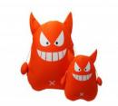
Игрушки-монстры могут научить ребенка жестокости и безразличному отношению к страданиям. Обилие страшных, пугающих, порой даже взрослых игрушек на прилавках наших магазинов сегодня стало для нас уже привычным. В моде всевозможные монстры, роботы, шумные и высокотехнологичные электронные игрушки. Покупая одну из них Вы, родители, часто не задумываетесь о том, какое влияние она может оказать на малыша, и может ли игрушка, которая выглядит устрашающе, быть полезна для ребенка.
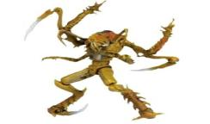
Страшные игрушки существовали во все времена. Однако, если обычные, нестрашные, игрушки служат для присвоения и выражения позитивного опыта малыша, то пугающие, отталкивающие игрушки нужны для обыгрывания негативных эмоций и событий из жизни ребенка. Отражая в таких игрушках собственную агрессию и страх, дети учатся их распознавать и контролировать. Еще одна важная функция страшных игрушек - нравственное воспитание малыша. Ребенку легче различать добро и зло, имея перед собой соответствующие яркие примеры из сказок. Совсем иначе обстоит дело с многочисленной и разнообразной категорией современных страшных игрушек. К ней относятся всевозможные монстры, роботы, киборги, устрашающего вида животные и насекомые. Обилие деталей, всевозможные технические навороты, делают образ игрушки привлекательным, но слишком сложным для понимания малыша. Часто совершенно не ясно, что это за существо - человек, животное или вообще машина. Если для нас взрослых слова «мутант» и «биоробот» несут какую-то смысловую нагрузку, то маленькому ребенку, у которого только складывается представление о мире, они ничего объяснить не могут.
Большая часть подобных персонажей (Человек-паук, Шрек, Бэтмен, Черепашки-ниндзя, Энгри Бёрдз, куклы Монстер Хайг и прочие), несмотря на свою устрашающую внешность, относятся к добрым и хорошим. При этом основным их занятием (и это наглядно отражено в их внешнем облике) являются драки и борьба с очень похожими на них, но якобы злыми героями. Такая неочевидная связь внешнего и внутреннего доступна пониманию взрослого, уже сложившегося человека, но не маленького ребенка.
Главная опасность таких страшных игрушек заключается в том, что они стирают грань между хорошим и плохим, добрым и злым. Малыш, представления которого о добре и зле только складываются, нуждается в их четком разделении и простой символизации в игрушке. Страшные игрушки могут быть очень разными.. Но могут ли они быть полезными, нужны ли они ребенку - ответ на этот вопрос зависит от возраста Вашего ребенка. Если малышу три и более, то страшные игрушки не только не будут полезны, но могут иметь негативное влияние на его развитие. Малышей в этом возрасте легко напугать, но они еще не могут обыграть свой страх и таким образом справиться с ним.
В дошкольном возрасте, от трех до шести лет, дети отыгрывают полученные впечатления, в том числе содержание сказок и мультфильмов, примеривают на себя положительные и отрицательные роли. Именно в этот период дети наиболее восприимчивы к всевозможным сказочным и волшебным мотивам.
Не стоит дарить страшные игрушки ребенку или оставлять их жить в детской. Пусть они хранятся в недоступном ребенку месте и по мере необходимости вместе с вами приходят к малышу в игру. Ребенок дошкольного возраста легко «застревает» на образе игрушки, она навязывает ему свое настроение и соответственно характер игры.
Необходимо помнить, что образная игрушка несет в себе образ живого существа - сказочного или реального, человека или животного.
Конечно, полностью избежать присутствия игрушечных монстров в жизни малыша невозможно, но важно, чтобы эти страшные игрушки не преобладали в детской комнате. Важно, чтобы игра ребенка не превратилась в сплошную борьбу, сражение, убийство и чтобы злым и страшным героям противостояли хорошие и добрые.

А так играют наши дети в группе!

Поиграй со мной, мама…
- Загадайте ребёнку загадку:
«Кто так заливисто поёт
О том, что солнышко встаёт?»
Ответ (Петушок)
- Попросите показать гребешок, пёрышки, хвостик, лапки и т.д.
- Предложите малышу раскрасить петушка, нарисовать маленькую зелёную травку
- Повторите вместе потешку:
«Петушок, петушок,
Золотой гребешок,
Масляна головушка,
Шелкова бородушка,
Что ты рано встаешь,
Голосисто поешь,
Деткам спать не даешь?»
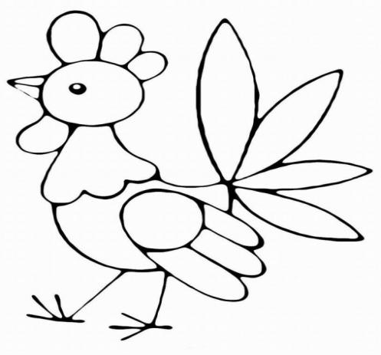
ozedu.ru›node/10544
razumniki.ru›Стихи про папу
sundekor.ru›referat/23-fevralia12373/
maam.ru›Детский сад›…na-temu-igra-i-igrushka…

yamac.ru›referat/bystro/igrushki-monstry/
multiki-detki.ru›publ/detskie_stikhi/stishki_dlja

Газета для родителей группы «Светлячки» Д/с с/п «Белочка» с.Курумоч
Главный редактор газеты Быкова М.А. Помощник редактора Коняева Т.Вю). Издаётся один раз в месяц. Бесплатно. Дата выхода-. 23 января 2016 год

